深圳大学考试答题纸

(以论文、报告等形式考核专用)  
二○ 二四 ～二○ 二五 学年度第 二 学期

|  |  |  |  |  |  |  |  |  |  |  |  |  |  |  |  |  |  |  |  |
| --- | --- | --- | --- | --- | --- | --- | --- | --- | --- | --- | --- | --- | --- | --- | --- | --- | --- | --- | --- |
| 课程编号 | | 1502960001 | | | 课序号 | | | 04 |  | | 课程名称 | | 计算机游戏开发 | | 主讲教师 | 储颖 | | 评分 |  |
| 学 号 | | 2022150221 | | | |  | 姓 名 | | | 何泽锋 | | 专业年级 | | 2022级计算机科学与技术（创新班） | | | | | |
| 学 号 | | 2022150126 | | | |  | 姓 名 | | | 刘志鑫 | | 专业年级 | | 2022级计算机科学与技术（创新班） | | | | | |
| 学 号 | | 2022150167 | | | |  | 姓 名 | | | 陈洋琛 | | 专业年级 | | 2022级计算机科学与技术（创新班） | | | | | |
| 组 号 | | 10 | | | |  |  | | | 组长联系方式（手机号） | | | | 17665673688 | | | | | |
|  |  | | | | | | | | | | | | | | | | | | |
|  | 教师评语：  一、内容完整性（40分）：  二、逻辑清晰度（30分）：  三、语言准确度（20分）：  四、格式规范性（10分）： | | | | | | | | | | | | | | | | | | |
| 题目： | | |  | 《计算机游戏开发》游戏策划文档 | | | | | | | | | | | | |  | | |

# ****叠灯纪****

在这座被年兽夺走节日的小镇，传统正在消失。

灯笼熄灭，爆竹哑然，人们渐渐忘记了为何庆祝。

你从一堆褪色的年画中醒来，手中握着一张节庆碎片。

传说只要叠齐所有失落的节日记忆，终结年兽的诅咒。

此刻，新桃换旧符。

**作者：**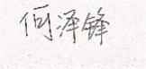

版本 # α0.1

Monday, May 19, 2025

**目　　录**

叠灯纪 1

一、设计历程 4

版本 α0.1 (Version α0.1) 4

二、游戏概述 4

1.哲学 5

2.基本问题 5

三、特色设置 6

1.特色概述 6

2.游戏体验 7

3.游戏资源 7

四、游戏设计 7

1.视角 7

2.游戏引擎 7

3.卡牌交互系统 7

4.节日场景 8

五、 游戏玩法 8

1.农业卡 8

2.工业卡 8

3.烹饪卡 8

4.金币卡 8

5.祝福卡 8

6.商店卡 9

7.游戏进度 9

六、 节日设计 9

1.元宵节 9

2.清明节 9

3.端午节 9

4.七夕节 10

5.中秋节 10

6.重阳节 10

7.冬至 10

8.春节 10

七、游戏角色 10

1.概述 10

2.角色简介 10

八、音乐总谱和声音效果 12

1.概述 12

2.节日主题曲 12

3.音效系统设计 13

九、游戏模式 13

1.概述 13

2.主要游戏模式 14

3.其他游戏模式 14

4.故事 15

5.游戏时间 15

6.胜利条件 15

# 一、设计历程

故事始于我对《堆叠大陆》玩法机制的着迷，但真正触动我的是如何将这种"堆叠"的概念与中国传统节日文化相融合。作为一个从小听着年兽传说长大的孩子，我总在思考：如果节日传统真的被某种力量夺走了，我们要如何一片片找回它们？这个想法在我脑海中酝酿了许久，直到发现卡牌堆叠的玩法恰好能成为承载这个故事的完美容器——每一张节日卡牌都像是一块文化碎片，灯笼、春联、传统美食，这些元素不仅需要被收集，更需要被理解其背后的重量。在设计过程中，最艰难的部分在于平衡游戏性与叙事深度，我不得不舍弃一些复杂的情节分支，转而通过卡牌上的只言片语和组合效果来传递那些关于传统与人性的思考。年兽在游戏中既是反派，也是一个隐喻，它代表着那些让我们盲目遵循习俗的恐惧与惰性。现在想来，这个设计过程本身就像是在堆叠一盏灯笼：先用玩法搭起骨架，再用故事糊上宣纸，最后点亮那团叫做"文化认同"的烛火。我相信总有一天，玩家们能亲手触摸到这些卡牌，在组合它们的过程中，重新发现那些被我们遗忘的节日温度。

## 版本 α0.1 (Version α0.1)

这只是一个最初的构想，一切都还未成形。我们暂且称它为α版本——就像一盏刚糊好骨架的纸灯笼，尚未点亮，但已能窥见轮廓。这个版本没有任何技术限制，它可能出现在任何平台：从老旧的PC到次世代主机，甚至某天会闪烁在掌机的屏幕上。画质从来不是我们追求的重点，我们要讲述的，是一个关于遗忘与重拾的故事。

我始终相信，最好的游戏应该让玩家成为故事的参与者而非旁观者。就像《靛青预言》中那些令人屏息的抉择时刻，或是《神鬼寓言》里那个随着善恶选择而改变的世界——在《叠灯纪》里，每张卡牌的堆叠都不只是资源的组合，而是一次文化的抉择。当你把"祭品"卡叠在"祠堂"卡上时，系统不会告诉你这是对是错，但整个小镇的灯火都会为这个选择明暗闪烁。

现在的α0.1就像年兽来临前的除夕夜：年画般的美术风格，碎片化的叙事方式，那些藏在卡牌背面的民间传说——但它们还在等待真正的灵魂。当玩家第一次亲手将"爆竹"卡叠在"门楣"卡上，听到那声响彻虚拟世界的炸裂声时，这个关于文化记忆的故事才算是真正开始。

# 二、游戏概述

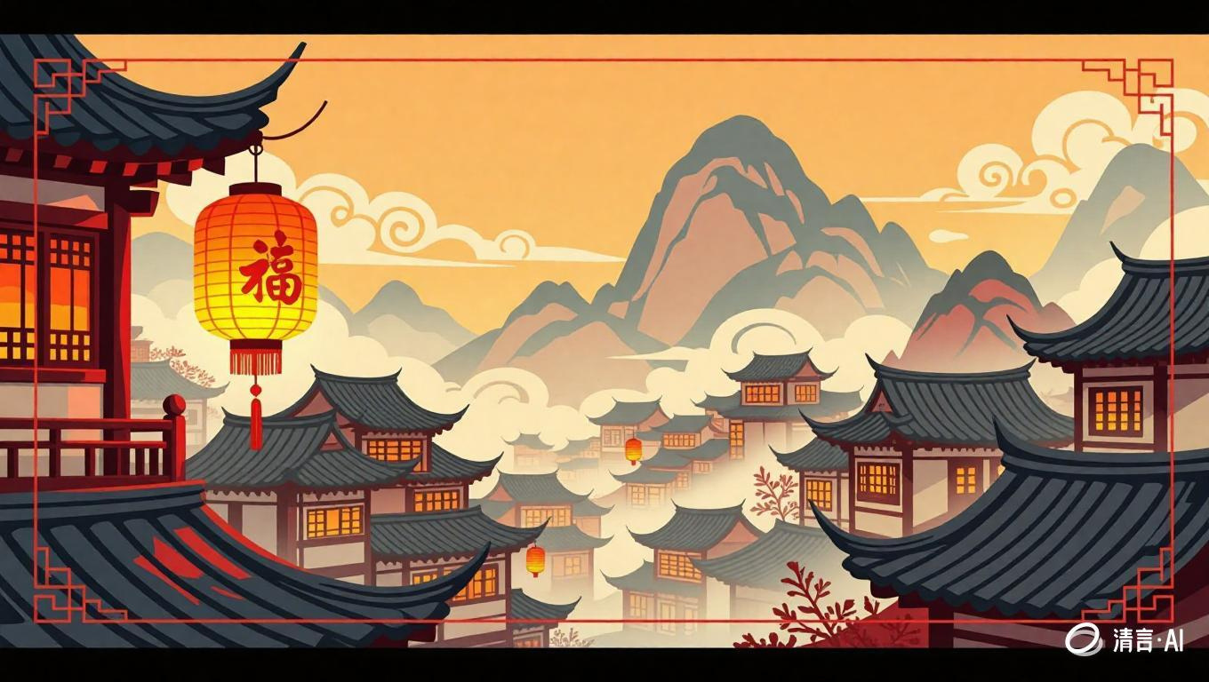

## 1.哲学

### （1）记忆与存在的辩证

在这个小镇里，节日传统正被年兽吞噬。当最后一个记得端午挂艾草的老人离世，艾草就从物质世界消失了。这引出一个深刻的哲学命题：未被铭记的事物是否真正存在？玩家在游戏中将亲历记忆如何塑造现实——每收集一张节日卡牌，不仅是找回习俗，更是在重构世界的真实性。

### （2）微光哲学

哪怕只剩一盏灯笼亮着，年兽就不能完全吞噬小镇。这个核心机制在隐喻：文化传承不需要宏大叙事，每个普通人坚持的小习惯（比如春节坚持手写对联），都是抵抗集体遗忘的星火。玩家最后会发现，最初那叠破旧年画里，藏着所有居民童年时画下的拙劣门神——正是这些"不完美"的传承，构成了最坚韧的文化基因。

### （3）重构的自由

游戏真正的结局藏在"叠"这个动作里——当玩家故意把中秋月饼卡叠在清明祭品卡上，会触发隐藏事件：两个节日的精灵争吵后融合成新节日。这暗示传统从来不是固定的，就像灯笼的竹骨，既要有支撑的框架，也要留出糊新纸的余地。

## 2.基本问题

### （1）这个游戏是什么？

《叠灯纪》是一款以中国传统节日文化为核心的卡牌堆叠叙事游戏。玩家将在一个被年兽夺走节日的小镇中，通过收集、组合各种节日元素卡牌（如灯笼、春联、祭品等），逐步修复断裂的文化记忆，最终揭开年兽背后的真相。游戏融合了轻策略、资源管理和情感叙事，每一张卡牌不仅代表物品，更承载着小镇居民的故事与选择。

### （2）为什么做这个游戏？

我们希望通过游戏让玩家重新思考**传统的意义**——它们究竟是温暖的纽带，还是沉重的枷锁？受《堆叠大陆》玩法启发，我们想用“卡牌堆叠”这一直观机制，模拟文化传承中的**拼凑与重构**过程。这不是为了追逐市场潮流，而是因为节日文化中蕴含的**集体记忆与人性矛盾**，本身就是一个未被充分探索的叙事富矿。

### （3）这个游戏在哪里发生？

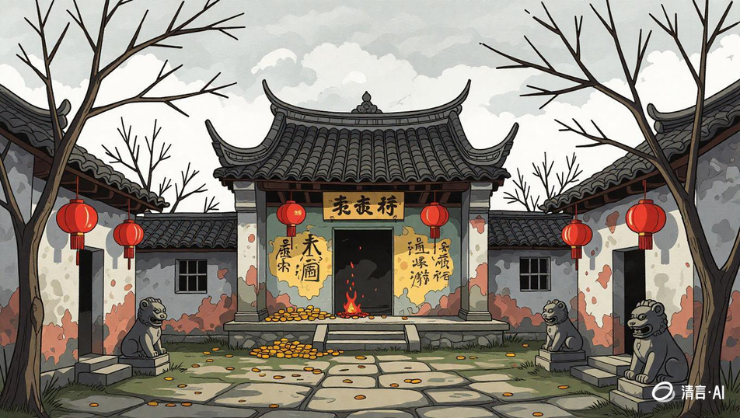

故事发生在一座逐渐褪色的小镇：灯笼熄灭，爆竹哑声，人们机械地重复着空壳般的习俗。祠堂的壁画剥落，节日成了日历上模糊的记号。唯一鲜活的，是年兽啃噬时光的齿音——直到玩家拾起第一张卡牌。

### （4）我要操作什么？

①基本交互：基于卡牌进行游戏，玩家通过鼠标左键拖动将多张卡片进行叠加可以合成、制作新的物品。

②物品栏：通过数字1~0选中背包中的卡片。

③时间暂停：通过空格键暂停游戏时间，可以在暂停的时候完成卡牌组合，再次按下后卡牌会执行对应的合成效果。

④完成任务：从镇长那里接受发布的节日任务，完成指定任务后领取对应的奖励。

⑤出售物品：在商店出售生成出的节日物品，获取金币。

⑥升级设施：使用金币升级各种生成设施的等级，提高生产效率。

### （5）我有几个角色可以选择？

玩家将扮演小镇青年这个角色，在小镇镇长的指引下，完成节日任务，满足镇民的需求，带领小镇重新恢复传统节日。

### （6）主要目的是什么？

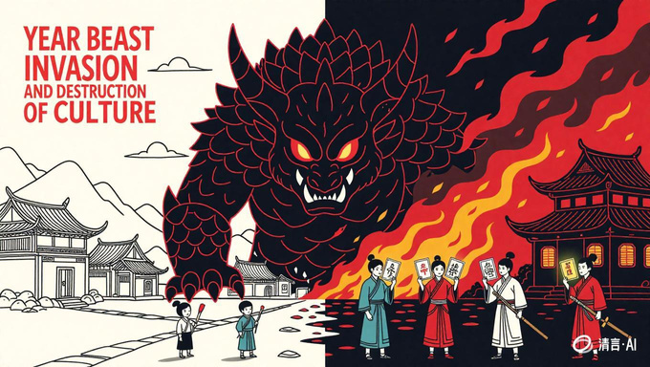

通过制作对应的节日物品，完成节日任务，重现该节日，进而解锁下一个节日。最终目的是重现春节，战胜夺走节日的年兽，恢复传统节日。当然玩家也可以不按照进度进行游戏，可以回归到日常的生产，但此时文化将停滞不前，传统将不复存在。

### （7）与同类游戏有什么不同？

同类游戏例如《堆叠大陆》本质是生存创建，玩家堆叠卡牌是为了生存、扩张、抵御敌人。而我们的游戏核心是文化修复，玩家堆叠卡牌是为了重建节日传统，影响小镇的命运。《堆叠大陆》是“怎么活下去”，而《叠灯纪》是“为什么而活”——用卡牌堆叠的不是资源，而是文化的重量。

# 三、特色设置

## 1.特色概述

（1）支线剧情：除主线剧情外，游戏还设有一些支线剧情，完成支线任务可帮助推进主线剧情，但非必须。

（2）创新的游戏玩法：独特的游戏机制和有趣的操作体验。

（3）独特的音乐和音效：精心选择的背景音乐和音效，提升游戏氛围。

（4）丰富的收集要素：游戏设有成就系统和彩蛋系统，满足玩家的收集欲。

（5）精美的画面设计：统一的简约手绘美术风格，赏心悦目的视觉效果。

## 2.游戏体验

（1）核心体验

玩家将从第三视角经营这座小镇，完成村长发布的任务，重现中国传统节日的起源与发展

（2）多样化玩法

游戏除了主线以外还包含模拟经营、解谜推理、食物加工、战斗等等玩法。

（3）小镇走向

玩家对于每个节日的开展会影响小镇最终的走向，复活传统习俗时面临矛盾，严格遵循古礼可能伤害NPC，而改良传统可能激怒守旧派

## 3.游戏资源

（1）游戏包含两类主要的资源，分别是消耗资源和升级资源，都是以卡牌的方式存在

（2）消耗资源：主要指原材料、金币，例如种子、农作物、布料等等，获取方式为通过金币购买

（3）升级资源：主要是用于合成的场所，包含锅、作坊、商店等等，用于对种子进行种植，对作物进行加工，该类型的资源不会进行消耗，但数量是有限的，可以通过金币进行升级，提高效率和产量。

# 四、游戏设计

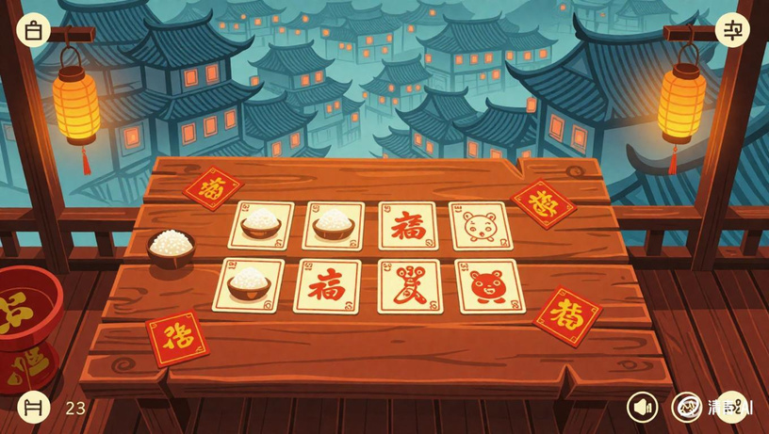

## 视角

采用2.5D俯视角（上帝视角），支持场景缩放，游戏主场景类似于桌游的画布。

## 2.游戏引擎

Unity 游戏引擎

## 3.卡牌交互系统

采用拖拽的操作逻辑，卡牌具有碰撞效果，可以实现堆叠、破坏。

## 节日场景

节日进行当天，游戏的主画面会替换成对应的效果，例如中秋节，画面会调整至夜晚，出现月光照射，两侧出现玉兔、灯笼等元素，增加沉浸感。

# 游戏玩法

## 农业卡

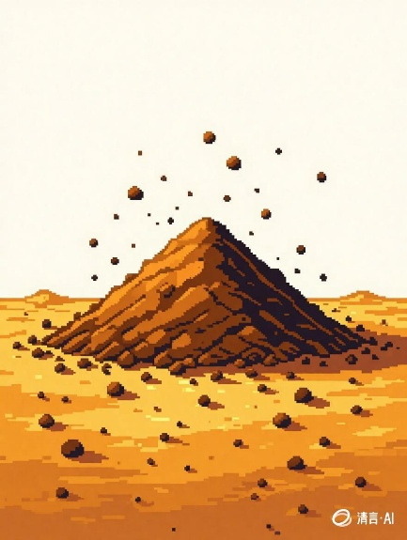

游戏初始时具有一定数量的土壤卡牌，这是玩家最基础的资源，后续的节日产品、传统食物都需要用到土壤卡。举例来说，开局的时候会获得元宵节的初始资源，包含糯米种子、黑芝麻种子，使用方式是将种子放置到土壤上，经历一定时间后会收获糯米、黑芝麻。玩家可以购买已解锁的种子来种植。

土壤卡可以通过金币在商店处购买（需要解锁上限），也可以花费金币来升级土壤，加快种植速度和产量。举例来说：初始土壤→红土→黑土

## 工业卡

工业卡牌的数量也是有限的，玩家初始的时候会获得最初级的加工卡——石磨，石磨可以加工农作物，例如种植得到的糯米、黑芝麻可以通过石磨加工得到糯米粉、黑芝麻粉。石磨的数量和等级也可以通过金币升级，例如石磨可以升级成磨坊，也可以继续升级到工厂

除了加工农作物的工业卡，还有工业生产的卡，例如织布机，可以将布料和蜡烛合成灯笼。

## 烹饪卡

玩家开局的时候会获得一张锅的卡牌，用于烹饪食物，例如，可以通过将糯米粉和黑芝麻粉放入锅中合成汤圆。通过金币进行升级，升级成餐厅等。

## 金币卡

游戏中最重要的经济资源，通过出售作物、产物和完成任务获得，金币可用来购买原材料，例如种子，或者一些无法种植得到的高级作物，比如可以购买花生馅，通过高级作物合成的产物会有额外效果。

## 祝福卡

游戏完成特定的支线任务可以获得祝福卡，祝福卡会提供永久提升效果，例如完成中秋节完成特殊任务后会获得玉兔的祝福，永久提升生产速度。

## 商店卡

游戏中购物的场所，玩家可以消耗金币购买所需物品，例如种子、高级材料、肥料等等。也可以用来升级卡牌，如土壤、工业设施等。玩家可以通过出售生产的物品来兑换得到金币，商店会受到加成影响，出现打折、特殊物品等事件。

## 游戏进度

游戏的进度通过复原节日来推进，玩家可以跟随主线进行游戏，也可以不解锁后续的节日，花费一定时间积累金币与资源，但是可能会错过特殊事件。此处给出游戏的主线节日解锁顺序：元宵节→清明节→端午节→七夕节→中秋节→重阳节→冬至→春节

# 节日设计

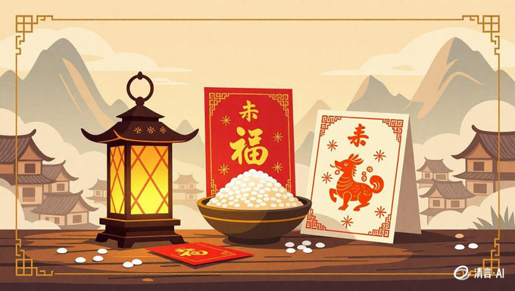

## 元宵节

基础任务：种植糯米×15，种植红豆×10，出售糯米×5，烹饪汤圆×10，购买布料×5、蜡烛×5，制作灯笼×5

特殊任务：完成猜灯谜（获得祝福卡「走马灯」）

## 清明节

基础任务：种植或采集艾草×30，烹饪青团×15，修复破损的墓碑

特殊机制：雨天会加速艾草腐烂

特殊任务：祭祖（获得祝福卡「铜钱」）

## 端午节

基础任务：购买土壤×5，种植芦苇×30，种植糯米×30，种植红豆×15，烹饪粽子×15，购买木材×10，制作龙舟×1

特殊机制：卖出物品收益增加30%

特殊任务：赛龙舟（获得祝福卡「屈原」）

## 七夕节

基础任务：购买彩线×10，完成祈愿×1，升级石磨×1，制作织布×30

特殊机制：大幅提升下雨概率

特殊任务：在晴天进行祈愿（获得祝福卡「鹊桥」）

## 中秋节

基础任务：种植小麦×40，种植红豆×40，烹饪月饼×20，制作花灯×10

特殊机制：所有作物生长速度+30%

特殊任务：制作特殊月饼（获得祝福卡「玉兔」）

## 重阳节

基础任务：种植或采集菊花×60，种植或购买糯米×80，酿菊酒×20

特殊机制：购买物品金币消耗减少15%

特殊任务：登高（小游戏）（获得祝福卡「登高」）

## 冬至

基础任务：种植或购买小麦×100，种植白菜×50，购买猪肉×25，制作饺子×25

特殊效果：种植收成增加20%

特殊任务：包饺子（小游戏）（获得祝福卡「暖冬」）

## 春节

基础任务：制作春联×15，击退年兽

特殊效果：每拥有一张祝福卡可削弱年兽

特殊任务：除夕夜（小游戏）（获得祝福卡「年」）

# 七、游戏角色

## 1.概述

《叠灯纪》中的角色塑造以中国小镇的人文生态为蓝本，通过细腻的人物刻画展现传统与现代的碰撞。玩家扮演的主角小锋不仅是节日复兴的执行者，更是连接过去与未来的桥梁。在镇长的指引下，在孩童小叠的纯真目光中，玩家将逐步揭开年兽背后的真相，同时见证小镇居民如何在记忆与现实之间找到新的平衡。

每个NPC都有其独特的文化立场与生活故事，他们的态度会随着节日的复兴而变化。有的老人会因看到熟悉的习俗重见天日而落泪，有的年轻人则会对“老古董”表示不屑。这些动态交互构成了游戏深层的情感线索。

## 2.角色简介

（1）小纪（主角）



身份背景：

小镇青年，20岁出头，曾在城市读书后返乡。他对外界的新鲜事物保持开放态度，但内心深处对家乡的传统节日怀有深厚感情。他不盲从传统，也不盲目现代化，试图在两者之间寻找平衡点。

性格特征：

* 理性与感性的结合体
* 对传统文化有探索欲和责任感
* 善于倾听他人意见，具有领导气质
* 面对年兽时表现出坚韧与智慧

游戏功能：

* 主角形象不可更换，但可通过收集不同节日服饰改变外观
* 所有任务由玩家视角推进，无独立对话系统
* 卡牌堆叠行为象征主角对传统的理解与重构

（2）镇长（关键NPC）



身份背景：

姓李，年近七旬，他年轻时曾参与整理本地节俗资料，他是唯一一个记得完整节日流程的人，也是最早察觉年兽威胁的人。

性格特征：

* 传统守护者，但也意识到必须与时俱进
* 智慧、慈祥、略带神秘感
* 表达方式含蓄，常引用古语或谚语

游戏功能：

* 发布节日任务并提供指导
* 提供支线任务线索
* 解锁新卡牌或祝福机制
* 其态度影响其他NPC对玩家的支持度

（3）小叠（其他NPC）



身份背景：

8岁的女孩，父母外出打工，由奶奶抚养长大。他对传统节日知之甚少，却有着强烈的好奇心。他的成长过程正是小镇一代人文化断层的真实写照。

性格特征：

* 天真烂漫、充满好奇心
* 不懂传统却渴望了解
* 是连接旧时代与新时代的象征

游戏功能：

* 产生一些特殊任务需求
* 提供轻松幽默的支线互动
* 某些祝福卡需通过与小叠完成小游戏获得

# 八、音乐总谱和声音效果

## 1.概述

在《叠灯纪》中，声音不仅是一种背景装饰，更是一种文化记忆的唤醒装置。我们希望让玩家在耳朵感受到的，不仅是“好听”的旋律，更是那些埋藏在记忆深处的节日回音。因此，我们选择以中国传统民乐为根基，融合现代合成器与环境音设计，构建出一个既熟悉又陌生、既温柔又略带奇幻的听觉世界。

每个节日都有其独特的情绪调性和文化意象，我们根据这一点为其定制“节日主题音乐”，并在卡牌堆叠与剧情推进过程中实现动态音乐交互，形成“听觉上的叠加与还原”，呼应玩法机制。

## 2.节日主题曲

每一个复原的传统节日，都会有一首代表性的“主旋律”。这些旋律取材自历史悠久的民间音乐，并由作曲者进行节奏简化、音色重构、电子处理，以贴合游戏的视觉风格和操作节奏。

元宵节：《彩云追月》——轻快灵动，加入铃铛与琵琶采样，模拟灯笼摇曳与孩童嬉戏的画面。

清明节：《阳关三叠》——悲怆含蓄，加入雨声与箫声营造肃穆的追思氛围。

端午节：《离骚》——壮烈中带抒情，鼓点模仿龙舟竞渡，背景使用水波音纹理。

七夕节：《梁祝》——以二胡为主旋律，辅以竖琴和星光合成器音效，营造浪漫幻境。

中秋节：《平湖秋月》——宁静悠远，通过古筝等乐器描绘出中秋夜的静谧与团圆的美好意境。

重阳节：《广陵散》——音色厚重，节奏缓慢，突出敬老与追忆的意境。

冬至：《梧桐月》——使用木鱼声与古琴营造静谧冬夜气氛，模拟雪落声作为背景。

春节：《金蛇狂舞》——喜庆热烈，加入爆竹音效、锣鼓节奏，配合灯笼堆叠时的高潮段落。



## 3.音效系统设计

（1）卡牌交互音效

拖拽卡牌：模拟纸张滑动与布料摩擦声，保持“桌面游戏”质感。

卡牌堆叠成功：融合传统击鼓与电子音爆效果，反馈感强烈。

错误堆叠：使用柔和的拨弦“错音”提示，提醒玩家。

特殊事件触发：加入环境特效（如烟花爆炸、钟声、雷鸣等）配合视觉动效。

（2）环境音效

小镇白天：鸟鸣、风铃、水车转动声等营造生活氛围。

小镇夜晚：虫鸣、风声、远处犬吠，强化孤独与回忆感。

节日特效：爆竹声、锣鼓声、灯谜人声等融入背景形成节日气氛包围感。

（3） UI交互音效

任务完成提示音：选用带有“木梆敲击”感的音效，回归民俗感觉。

金币获得：铜钱相撞声，为经济系统增加感官奖励机制。

升级提示音：短促上扬音阶，象征“文化恢复”的层层推进。

# 九、游戏模式

## 1.概述

本游戏的游戏模式为单人游戏模式，玩家需要通过独自进行游戏的方式来获得游戏体验。

在游戏中，玩家将体验主角小纪在镇长的指引下依次经过元宵节、清明节、端午节、七夕节、中秋节、重阳节、冬至、春节等传统节日，并在过程中通过完成节日的基础任务以及特殊任务的方式，来唤醒人们关于传统节日的记忆，并将最后的年兽boss给驱逐，从而带领小镇重新恢复原本的平静与祥和。

## 2.主要游戏模式

主要游戏模式中总共包含元宵节、清明节、端午节、七夕节、中秋节、重阳节、冬至、春节这八个传统节日，将以玩家收集资源的过程为核心，玩家需要通过收集资源来完成各个节日的种植、出售、购买、制作等基础任务，从而使小镇居民重新获得关于传统节日的特殊记忆，恢复小镇原本的色彩。

（1）节日进度：游戏按照时间顺序依次经过这八个传统节日，在每个节日中玩家需要完成该节日要求的基础任务，才能够对该节日进行解锁，并获得该节日对应的特殊任务。

（2）节日线索：在每个节日进行之前，玩家需要通过与NPC对话的方式来获取有关于该节日的线索，如节日的历史起源和相关习俗，以及该节日在主线当中需要完成的基础任务要求，从而推动故事情节的发展。

## 3.其他游戏模式

游戏中设计了丰富的互动元素以及关于各个传统节日的特殊任务。玩家可以在游戏进行过程中与小镇的居民互动，从而了解各个居民对于传统节日的看法，并根据居民内心的想法来思考该如何对小镇的传统节日进行建设。同时，玩家也可以通过完成节日的特殊任务来体验不同节日所具有的不同特色。

（1）NPC互动：玩家可以与游戏中小镇的居民进行互动，从而了解居民目前对于传统节日的看法，或是从中获取有关于该传统节日的特色习俗，从而得到相关的基础任务。

（2）任务系统：每个传统节日包含了对应的基础任务和特殊任务。其中，基础任务是通过与NPC之间的对话来获取的；而特殊任务则是在玩家完成了当前节日的基础任务后，系统会对该节日进行解锁，之后玩家可获得该节日的特殊任务，例如端午的赛龙舟等。

（3）特殊任务奖励：特殊任务通常是以小游戏的形式进行的，在玩家完成了一个特殊任务后，可以获得该任务对应的奖励，即一张祝福卡。祝福卡可用于加速小镇的资源获取效率，同时也会对最后的年兽boss战斗产生影响。

（4）收集系统：包含玩家对各个传统节日的解锁情况以及完成相应的特殊任务所获得的祝福卡的收集情况。

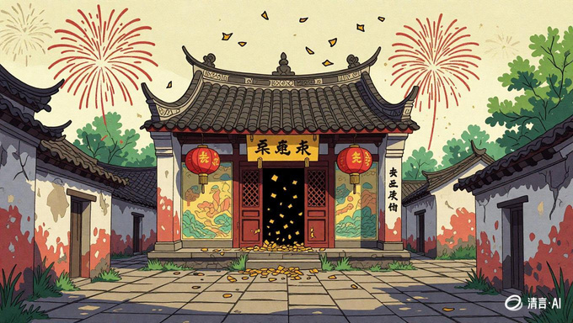

## 4.故事

在一座原本锣鼓喧天的小镇里，人们正满怀欢喜的过着春节。此刻，年兽降临，小镇遭到了年兽的破坏，人们关于传统节日的回忆也都逐渐被年兽所夺走，小镇失去了生机，成为了一个机械守旧的地方。只有一位年迈的老人此时正躲在黑暗处无奈的摇着头，向天期盼着能有一位理性有责任感的年轻人来拯救这一切。

我们要扮演的游戏主角名为小纪，他是小镇的一名青年，曾在城市中读书而如今返乡，并见到了机械地重复着空壳般习俗的人们。我们需要在唯一一位保留着完整节日记忆的人——镇长的指引下，按照春节之后的时间顺序，依次经过元宵节、清明节、端午节、七夕节、中秋节、重阳节、冬至，并在过程中通过收集资源和道具来完成节日的基础任务，同时通过小游戏的方式来完成特殊任务，以唤醒人们关于传统节日的记忆，带领小镇重新恢复原本的生机祥和。

最后，时间来到第二年的春节，玩家需要通过与镇民共同合作，来完成春节的任务，从而击退年兽，使小镇完全恢复往日的氛围。

## 5.游戏时间

玩家完整地体验并完成该游戏大概需要30分钟的时间。

## 6.胜利条件

玩家需要依次经过元宵节、清明节、端午节、七夕节、中秋节、重阳节、冬至，并完成各个节日的基础任务，且通过小游戏的方式选择完成部分或全部节日的特殊任务，以获得相应的祝福卡。在最后的春节，玩家需要完成制作春联×15的任务并击退年兽，且可以通过完成小游戏来获取相应的祝福卡，从而结合前面的祝福卡来削弱年兽，降低获胜的难度。

总的来说，玩家需要完成各个节日的基础任务，并在最后的boss战中击败年兽，才能够取得游戏的胜利。